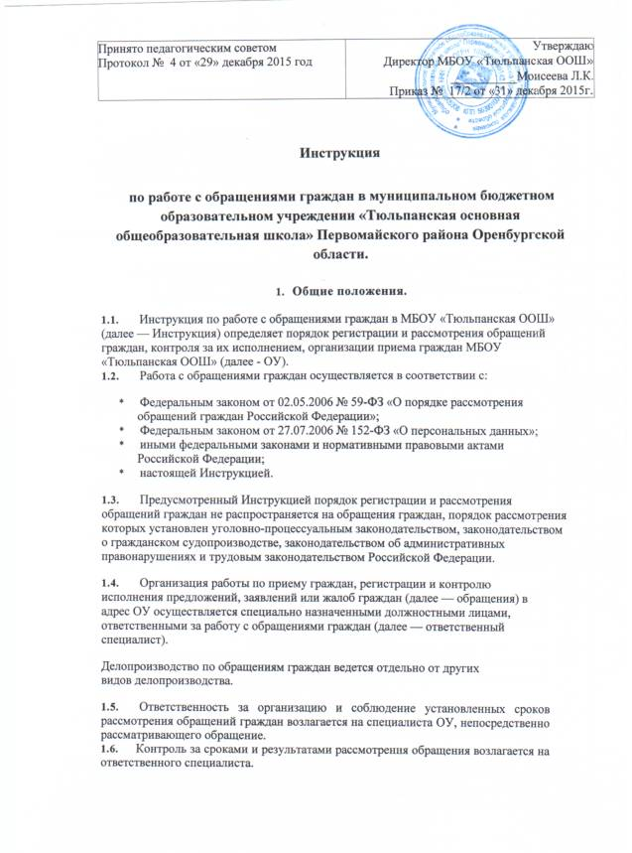

- Порядок приема граждан.
  - Прием граждан по вопросам, относящимся к компетенции ОУ, осуществляется директором ОУ. его заместителями.
  - Прием граждан в ОУ осуществляется не реже одного раза в неделю в соответствии с графиком. График приема граждан подготавливается секретарём учебной части ОУ и утверждается директором ОУ, вывешивается в доступном для посетителей месте и размещается на официальном интернет-сайте ОУ. В графике указываются должность ведущего прием, его фамилия, имя. отчество, дни и часы приема.
  - Организация личного приема граждан осуществляется ответственным специалистом.
  - Специалист, ответственный за организацию личного приема граждан осуществляет подбор и представление всех необходимых документов по обращениям граждан должностному лицу ОУ, осуществляющему прием.
  - Приглашение гражданина на личный прием осуществляется по телефону, факсу, посредством использования электронной почты или другими доступными способами, но не позднее чем за 2 рабочих дня до назначенной в резолюции даты исполнения.
В случае отказа гражданина от личного приема (или неявки без предупреждения на личный прием) письменный ответ по результатам рассмотрения обращения готовится на основании имеющейся информации по существу поставленных вопросов с письменным уведомлением гражданина.
  - В ходе личного приема гражданин предъявляет документ, удостоверяющий его личность, на основании которого осуществляется оформление карточки личного приема должностным лицом ОУ, осуществляющим личный прием. При отсутствии документа, удостоверяющего личность, гражданину разъясняется право обратиться в ОУ в письменной форме или в форме электронного документа.
  - После заполнения карточки личного приема гражданин ставит свою подпись, подтверждающую соответствие изложения содержания карточки личного приема существу поставленных в обращении вопросов и выражающую его согласие на обработку его персональных данных.
  - Если поставленные на личном приеме вопросы не входят в компетенцию ОУ, гражданину разъясняется, куда и в каком порядке ему следует обратиться.
  - Если по существу поставленных в обращении вопросов гражданину ранее был дан ответ, то в ходе личного приема гражданину может быть отказано в дальнейшем рассмотрении обращения.
  - Учет устных обращений граждан и контроль исполнения принятых решений по итогам личного приема граждан ведутся специалистами, ответственными за организацию личного приема граждан в соответствии с пунктом 2.3, в журнале учета личного приема граждан.
  - В случае получения исчерпывающего ответа по всем поставленным вопросам в ходе личного приема и наличия согласия гражданина на устный ответ в карточке личного приема делается запись «Ответ на обращение получен в ходе личного приема. От письменного ответа отказываюсь», которая подтверждается подписью заявителя.
- Порядок работы с обращениями граждан.
  - Прием и регистрация письменных обращений граждан.
3.1.1. Все поступающие в ОУ обращения граждан подлежат обязательной
регистрации и учету.
- Письменные обращения граждан регистрируются ответственным специалистом в журнале входящей корреспонденции (далее - журнал) в течение 3 рабочих дней со дня поступления обращения в ОУ. затем направляются директору ОУ для последующей передачи специалисту ОУ, в компетенцию которого входит решение поставленных в обращении вопросов, для их рассмотрения и подготовки ответа.
3.1.3. При поступлении письменных обращений граждан проверяется правильность адресации и наличие приложений. Конверты к обращениям граждан сохраняются в тех случаях, когда только по ним можно установить адрес отправителя или когда дата почтового штемпеля необходима для подтверждения времени отправления и получения обращения, а также в других необходимых случаях.
3.1.4. Конверты с пометкой «лично» передаются по назначению без вскрытия.
3.1.5. При регистрации обращений граждан в правом нижнем углу лицевой стороны первого листа проставляется регистрационный штамп с указанием даты поступления и регистрационного номера.
3.1.6.Поступившее в электронном виде (по электронной почте) обращение распечатывается, регистрируется в журнале в течение 1 рабочего дня со дня поступления обращения в ОУ.
  - Рассмотрение письменных обращений граждан.
    - ОУ рассматривает письменные обращения граждан, непосредственно поступившие в его адрес и принятые при личном приеме директором ОУ. его заместителями ОУ.
3.2.2. Организация работы с обращениями граждан, поступивших в ОУ непосредственно от гражданина, его представителя, по почте, электронной почтой, осуществляется в соответствии с настоящей Инструкцией.
Зарегистрированное обращение направляется директору ОУ для последующей передачи специалисту ОУ, в компетенцию которого входит решение поставленных в обращении вопросов, для их рассмотрения и подготовки письменного ответа гражданину.
3.2.3. Письменные обращения, содержащие вопросы, не входящие в компетенцию ОУ, направляются в течение семи рабочих дней со дня регистрации по принадлежности, о чем письменно сообщается заявителю.
3.2.4. В случае если решение поставленных в письменном обращении вопросов относится к компетенции нескольких государственных органов, органов местного самоуправления или должностных лиц. копия обращения в течение семи рабочих дней со дня регистрации направляется в соответствующие государственные органы, органы местного самоуправления или соответствующим должностным лицам.
3.2.5. ОУ при направлении письменного обращения на рассмотрение в другой государственный орган, орган местного самоуправления или иному должностному лицу может в случае необходимости запрашивать в указанных органах или у должностного лица документы и материалы о результатах рассмотрения письменного обращения.
3.2.6. ОУ по направленному в установленном порядке запросу государственного органа, органа местного самоуправления или должностного лица, рассматривающих обращение, обязано в течение 15 рабочих дней предоставить документы и материалы, необходимые для рассмотрения обращения.
3.2.7. Запрещается направлять жалобу на рассмотрение в государственный орган,орган местного самоуправления или должностному лицу, решение или действие (бездействие) которых обжалуется. В случае, если в соответствии с данным запретом невозможно направление жалобы на рассмотрение в государственный орган, орган местного самоуправления или должностному лицу, в компетенцию которых входит решение поставленных в обращении вопросов, жалоба возвращается гражданину с разъяснением его права обжаловать соответствующее решение или действие (бездействие) в установленном порядке в суд.
3.2.8. После регистрации обращения граждан передаются директору ОУ для рассмотрения и принятия решения.
3.2.9. Указания директора ОУ даются в виде резолюций, которые размещаются на отдельном листе бумаги с указанием даты и регистрационного номера обращения.
3.2.10. Обращение направляется на исполнение специалисту ОУ в соответствии с резолюцией руководства.
    - Обращение считается своевременно исполненным, если рассмотрены все поставленные в нем вопросы, приняты необходимые меры и направлен письменный ответ заявителю в срок не более 30 календарных дней со дня регистрации.
3.2.12. Ответ на обращения, поступившие в ОУ, направляется по почтовому адресу,указанному в обращении.
3.2.13. Ответ заявителю подписывается директором ОУ.
3. О Порядок рассмотрения отдельных обращений.
3.3.1. В случае, если в письменном обращении не указаны фамилия гражданина, направившего обращение, и почтовый адрес, по которому должен быть направлен ответ, ответ на обращение не дается. Если в указанном обращении содержатся сведения о подготавливаемом, совершаемом или совершенном противоправном деянии, а также о лице, его подготавливающем, совершающем или совершившем, обращение подлежит направлению в государственный орган в соответствии с его компетенцией.
3.3.2. Обращение, в котором обжалуется судебное решение, возвращается гражданину, направившему обращение, с разъяснением порядка обжалования данного судебного решения.
3.3.3. ОУ при получении письменного обращения, в котором содержатся нецензурные либо оскорбительные выражения, угрозы жизни, здоровью и имуществу должностного лица, а также членов его семьи, вправе оставить обращение без ответа по существу поставленных в нем вопросов и письменно сообщить гражданину, направившему обращение, о недопустимости злоупотребления правом.
3.3.4. В случае, если текст письменного обращения не поддается прочтению, ответ на обращение не дается, и оно не подлежит направлению на рассмотрение директору ОУ. о чем письменно сообщается гражданину, направившему обращение, если его фамилия и почтовый адрес поддаются прочтению.
3.3.5. В случае, если в письменном обращении гражданина в ОУ содержится вопрос, на который ему многократно давались письменные ответы по существу в связи с ранее направляемыми обращениями, и при этом в обращении не приводятся новые доводы или обстоятельства, директор ОУ вправе принять решение о безосновательности очередного обращения и прекращении переписки с гражданином по данному вопросу. О данном решении письменно уведомляется гражданин, направивший обращение.
3.3.6. В случае, если ответ по существу поставленного в обращении вопроса не может быть дан без разглашения сведений, составляющих государственную или иную охраняемую федеральным законом тайну, гражданину, направившему обращение, сообщается о невозможности дать ответ по существу поставленного в нем вопроса в связи с недопустимостью разглашения указанных сведений.
3.3.7 Исполнители (соисполнители) по согласованию могут подготовить общий ответ, ответственность за который будет нести исполнитель, указанный в поручении по рассмотрению обращения первым (основной исполнитель). На каждого исполнителя возлагается равная ответственность за подготовку ответа в той части обращения, решение которой входит в его полномочия.
- Сроки рассмотрения обращений граждан.
  - Письменное обращение, поступившее в ОУ, рассматривается в течение 30 календарных дней со дня регистрации обращения.
  - Обращения, направленные в ОУ МКУ «Отдел образования администрации Первомайского района Оренбургской области», аппаратом Правительства Оренбургской области, депутатами Оренбургской Городской Думы. Министерства образования и науки Оренбургской области, требующими сообщить результаты рассмотрения обращений граждан в их адрес, рассматриваются в срок, указанный в поручении, либо в срок, не превышающий 30 календарных дней со дня регистрации.
  - Обращение, направленное в ОУ федеральным органом исполнительной власти, другим государственным органом, рассматривающим обращение и требующим сообщить результаты рассмотрения обращения в их адрес, рассматривается в течение 15 рабочих дней.
  - В исключительных случаях, а также в случае направления запроса в другой государственный орган, орган местного самоуправления, иному должностному лицу директор ОУ вправе продлить срок рассмотрения обращения не более чем на 30 календарных дней, письменно уведомив о продлении срока его рассмотрения гражданина, направившего обращение.
- Контроль за соблюдением порядка рассмотрения обращений граждан.
  - Контроль за полным и своевременным рассмотрением обращений граждан, поступивших в ОУ, возлагается на ответственного специалиста.
Контроль исполнения документов по существу вопроса осуществляет заместитель директора ОУ.
  - Указание о постановке обращений на контроль дается директором ОУ. После рассмотрения обращений директором ОУ они передаются секретарю учебной части ОУ с целью постановки на контроль в соответствии с резолюциями руководства.
  - Обращения граждан, на которые даются промежуточные ответы, с контроля не снимаются. Информация о промежуточных ответах отражается в журнале.
  - Обращение снимается с контроля после вынесения окончательного решения и письменного извещения об этом заявителя. Решение о снятии с контроля принимается директором ОУ.
- Анализ и обобщение обращений граждан.
  - Ежегодно по итогам за прошедший год ответственным специалистом проводится работа по анализу вопросов, содержащихся в обращениях граждан, а также по результатам их рассмотрения.
- Формирование и хранение дел по обращениям граждан.
  - Обращения граждан, поступившие на имя руководства ОУ, со всеми относящимися к ним материалами, хранятся — у специалистов, ответственных за делопроизводство.
  - На каждом обращении после принятия окончательного решения проставляется дата и подпись исполнителя по данному обращению.
  - Обращения граждан, копии ответов на них и документы, связанные с их разрешением, формируются в дела по календарному году в соответствии с утвержденной номенклатурой дел. Документы в делах располагаются в хронологическом порядке в соответствии с регистрационным номером. Основания (письма-обращения) помещаются после материалов по рассмотрению обращения.
  - Ответственность за сохранность документов по обращениям граждан, законченных делопроизводством, возлагается на секретаря учебной части.
  - Сроки хранения документов по обращениям граждан определяются в установленном законом порядке.
  - По истечении установленных сроков хранения документы по обращениям граждан подлежат уничтожению в установленном порядке.

